1. Nginx代理
2. 安装Nginx
3. 使用yum安装Nginx

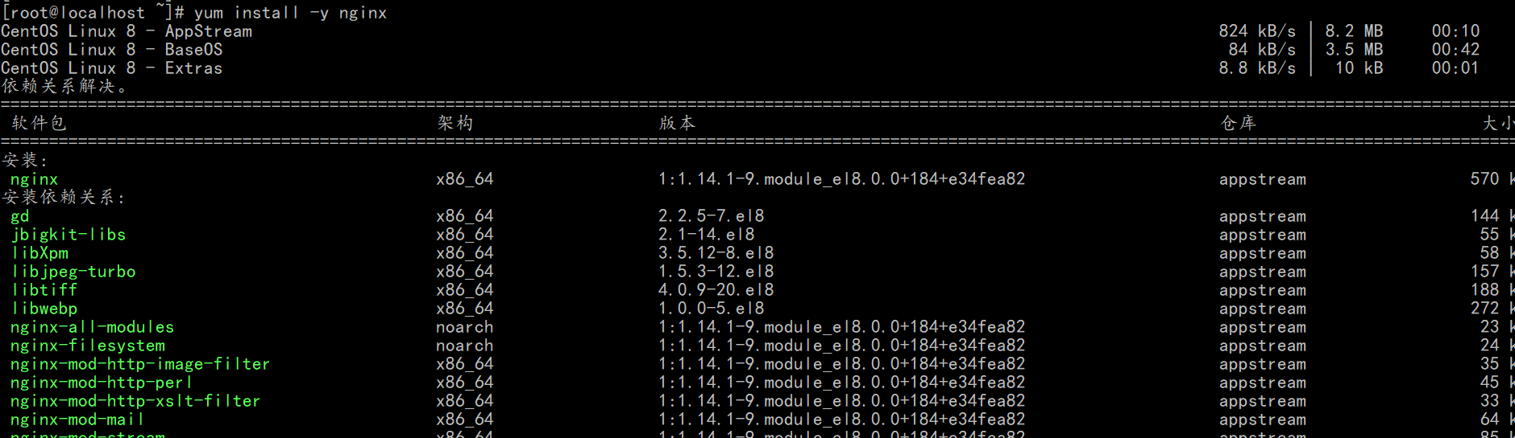

1. 启动Nginx服务



1. 查看Nginx运行信息

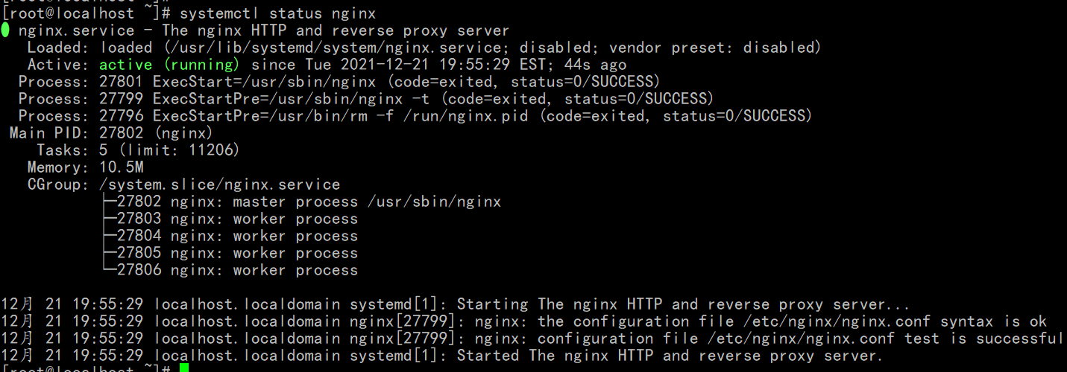

1. 设置Nginx服务为开机自启动



1. 确认Nginx服务已设置为为开机自启动



1. Nginx反向代理
2. 安装Apache并配置

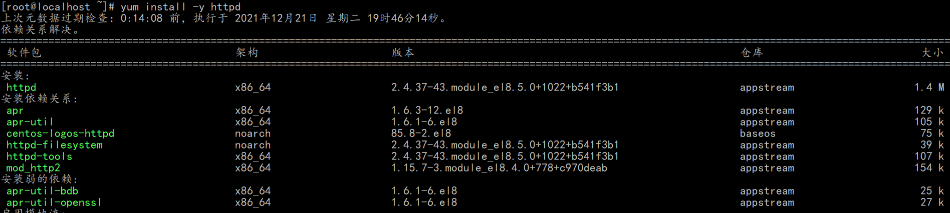

1. 发布网站Site-Clone-1/ Site-Clone-2





1. 配置文件

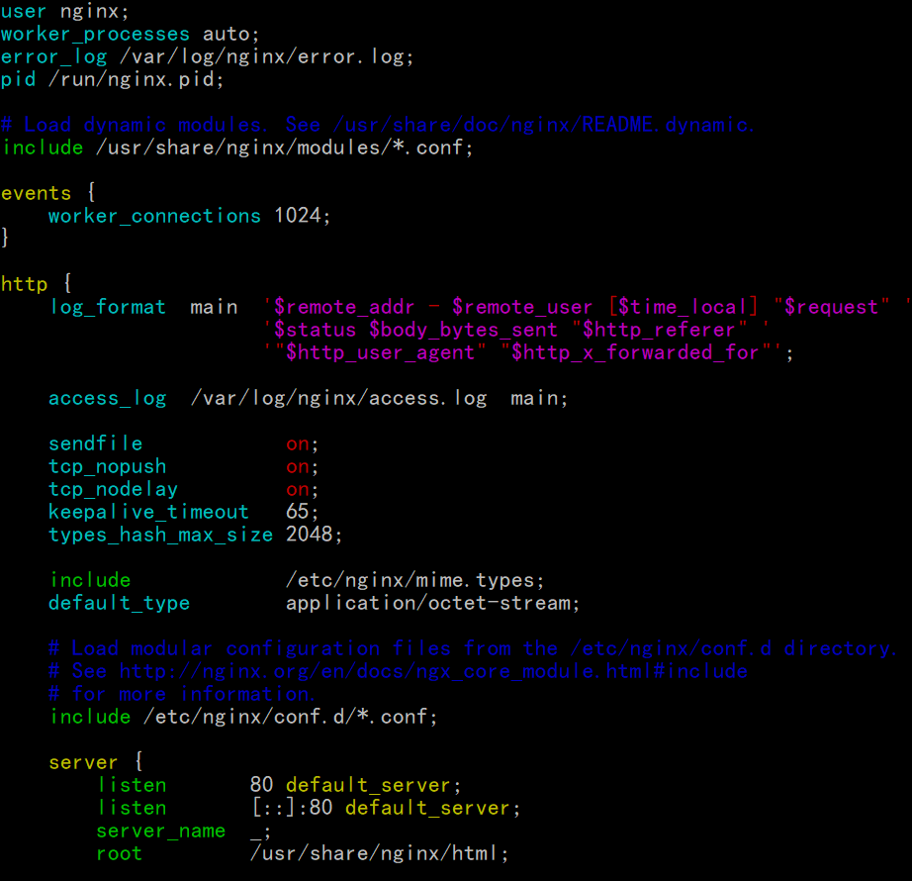

1. 重新载入Nginx配置文件



1. 验证反向代理服务

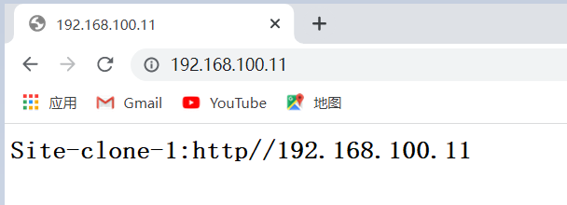

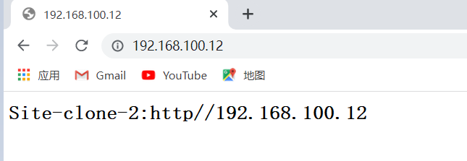

1. 使用Nginx实现网站负载均衡
2. 配置Nginx访问日志格式

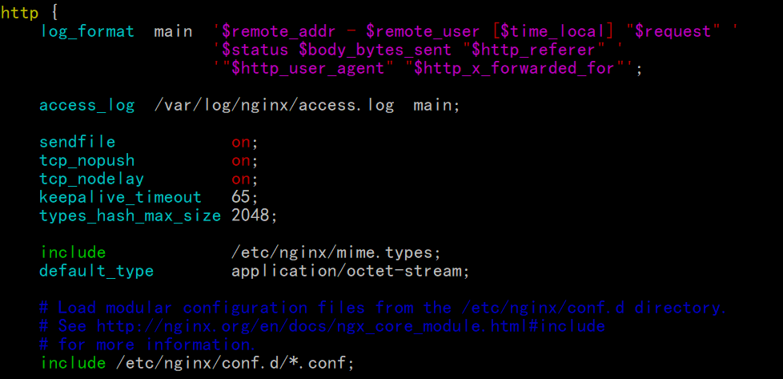

1. 验证负载均衡服务

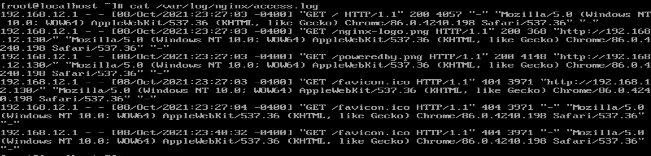

1. 查看Nginx日志访问文件



1. FTP服务
2. 搭建FTP服务器
3. 在线安装vsftpd

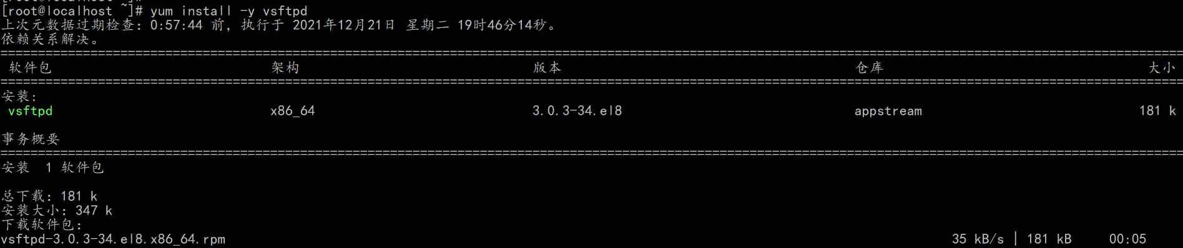

1. 启动vsftpd服务



1. 查看vsftpd服务

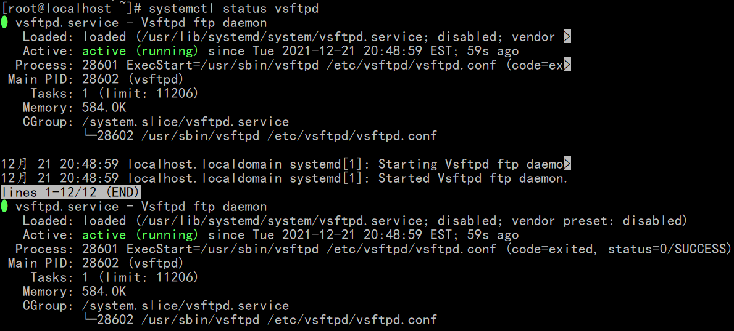

1. 设置vsftpd服务为开机自启动



1. 验证vsftpd服务为开机自启动

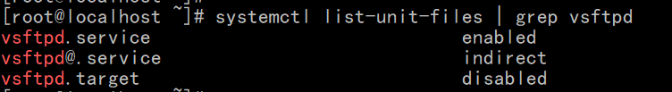

1. 备份vsftpd.conf文件



1. 使用vi 编译vsftpd.conf文件

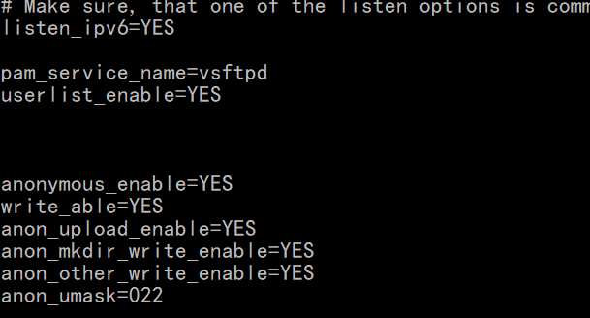

1. 重启vsftpd服务



1. 构建企业内部FTP服务
2. **创建用户**



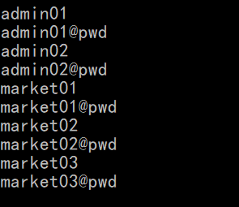

1. **创建共享目录**

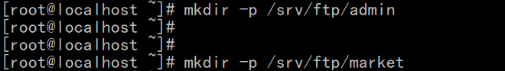

1. **配置vsftp全局**

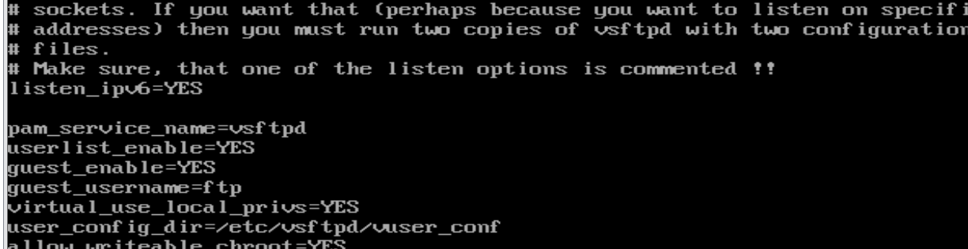

1. **配置市场用户权限**

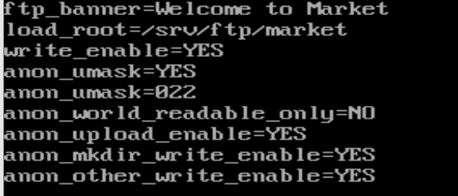

1. **服务测试**

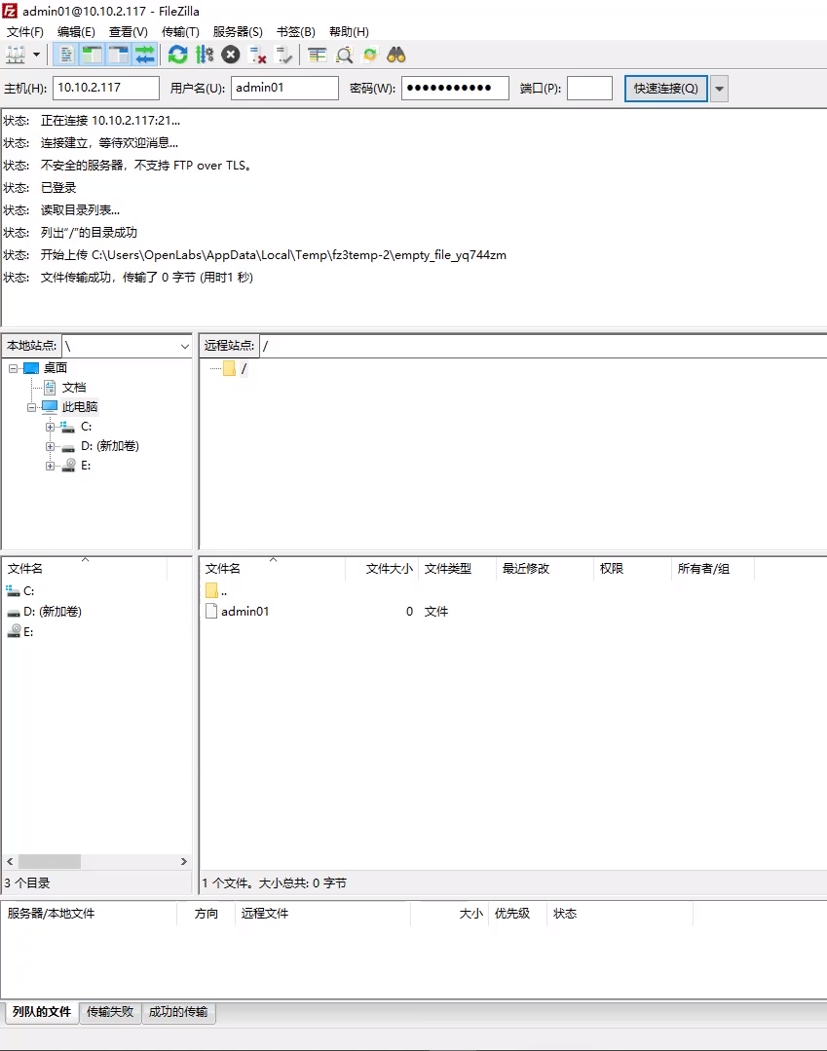

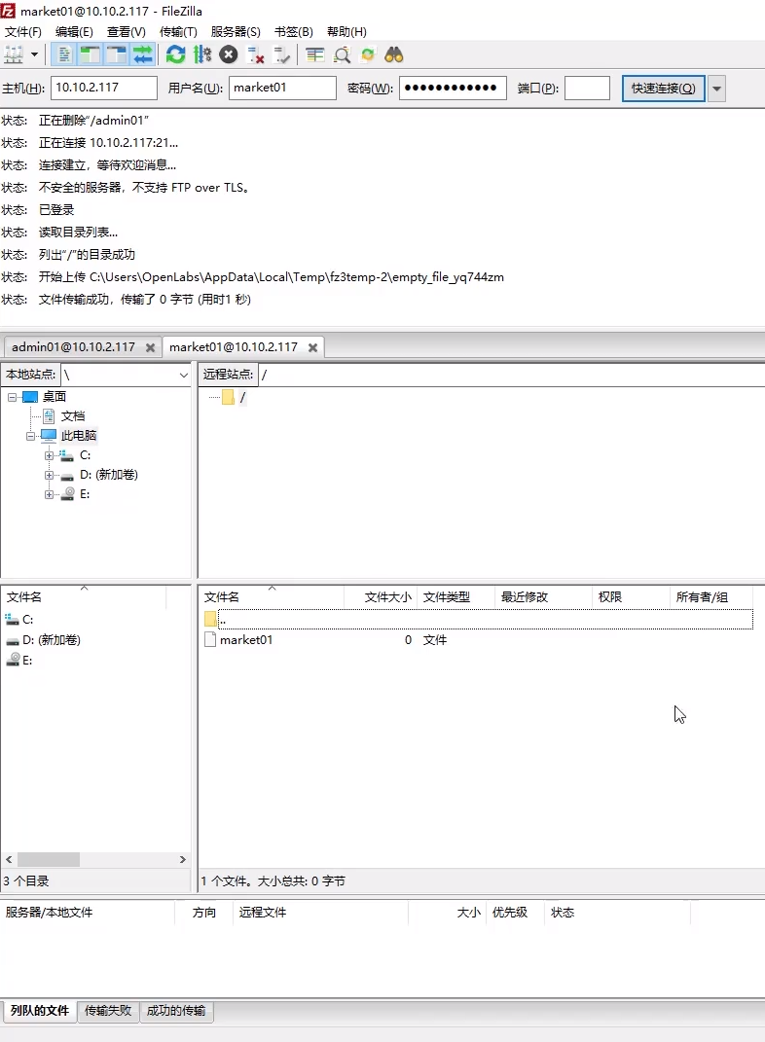

1. Samba
2. **在线安装samba**

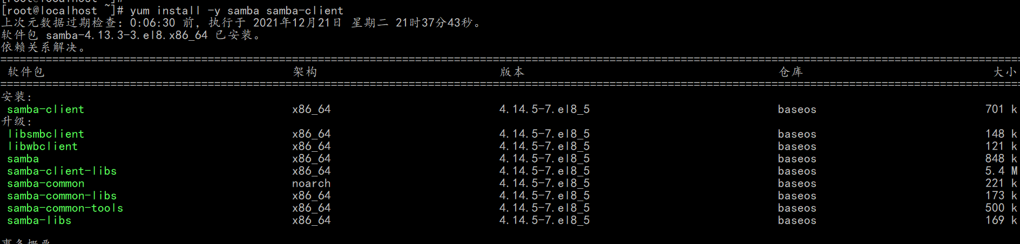

1. **启动samba服务**



1. **查看samba运行信息**

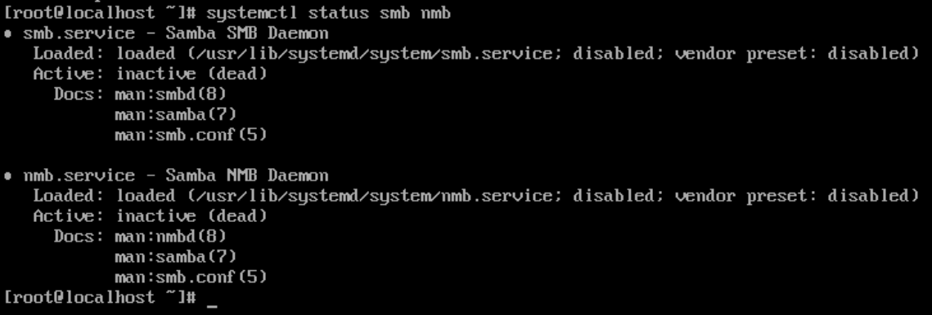

1. **设置开机自启动**

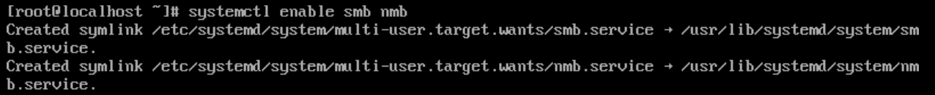

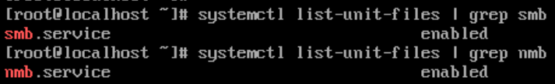

1. **配置安全措施**



1. **创建共享目录**



1. **实现samba服务**



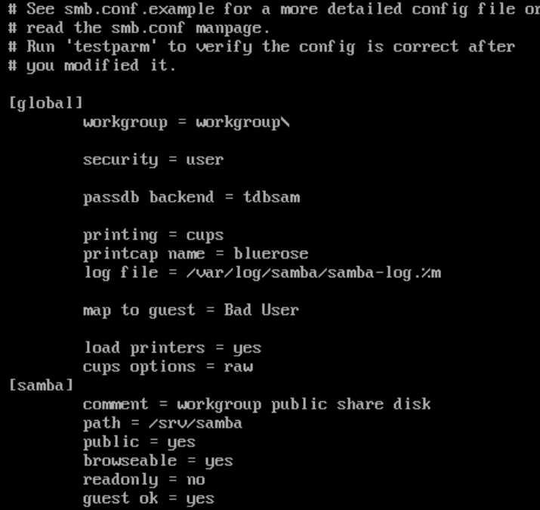

1. **访问samba服务**

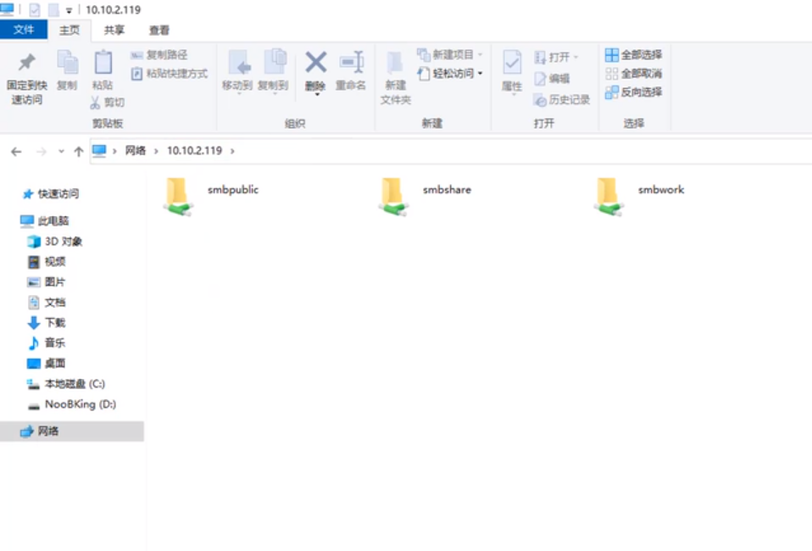

1. Cockpit
2. 通过Cockpit实现Centos的web管理
3. 安装**cockpit**

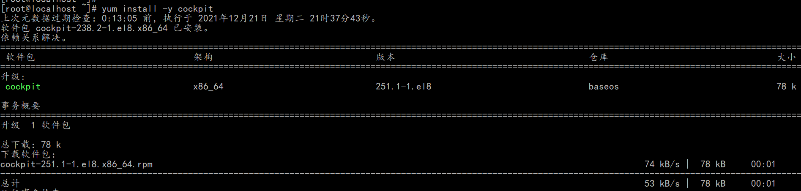

1. **启动cockpit服务**



1. **查看cockpit服务**

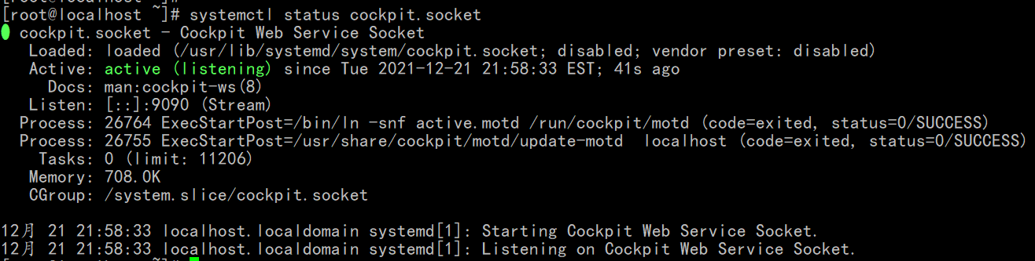

1. **设置开机自启动**



1. **查看是否已设置开机自启动**



1. **在防火墙上开放cockpit服务**



1. **重新载入**



1. **Cockpit监听9090端口**

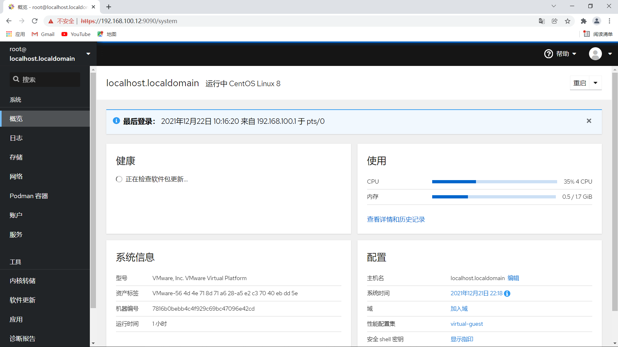

1. 查看硬件利用率

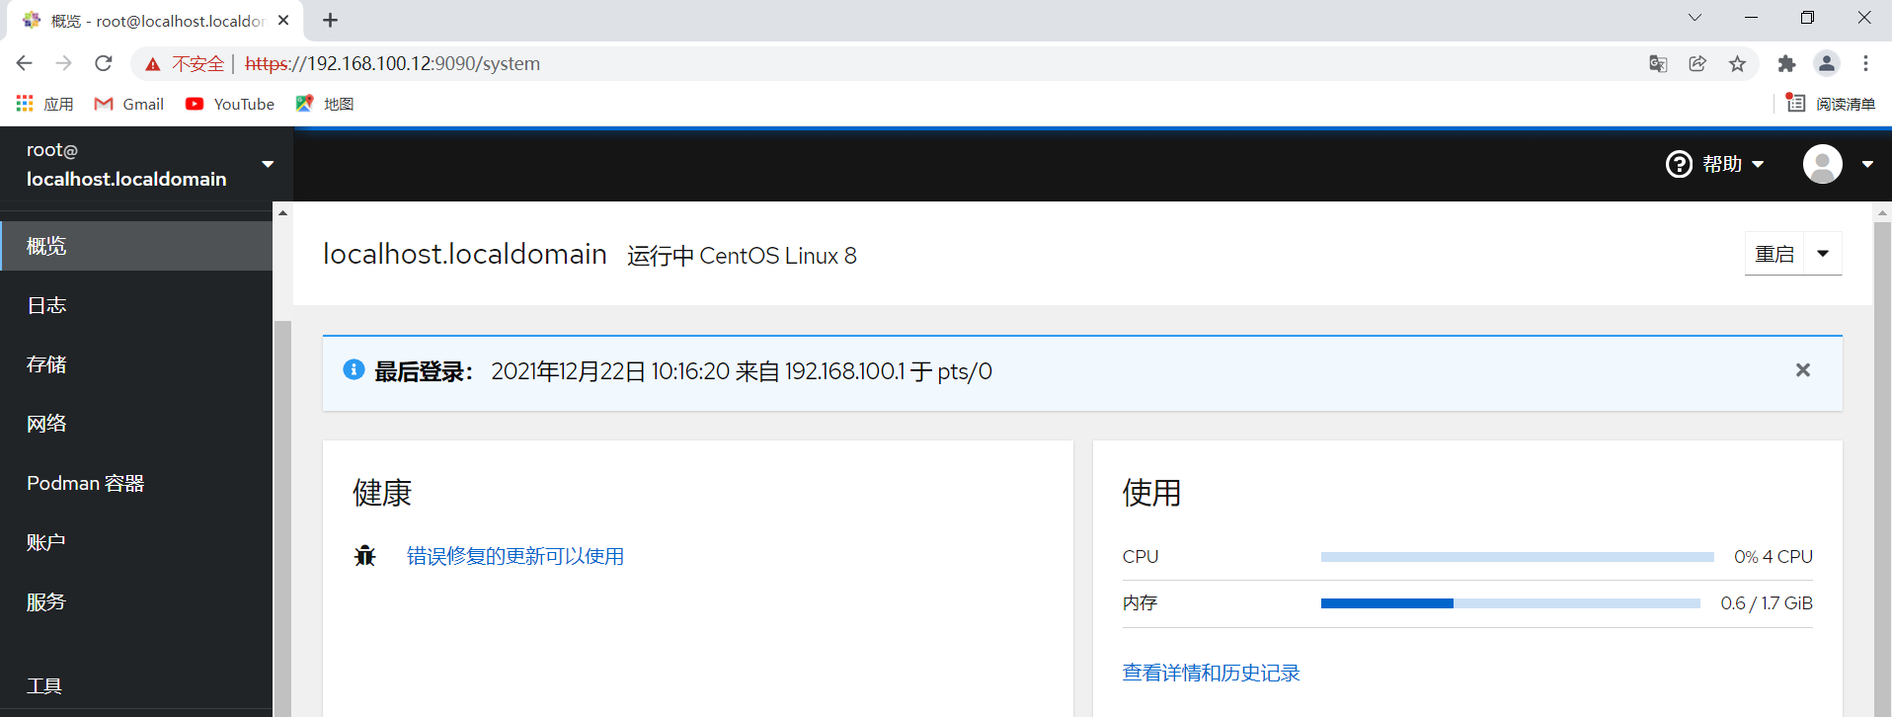

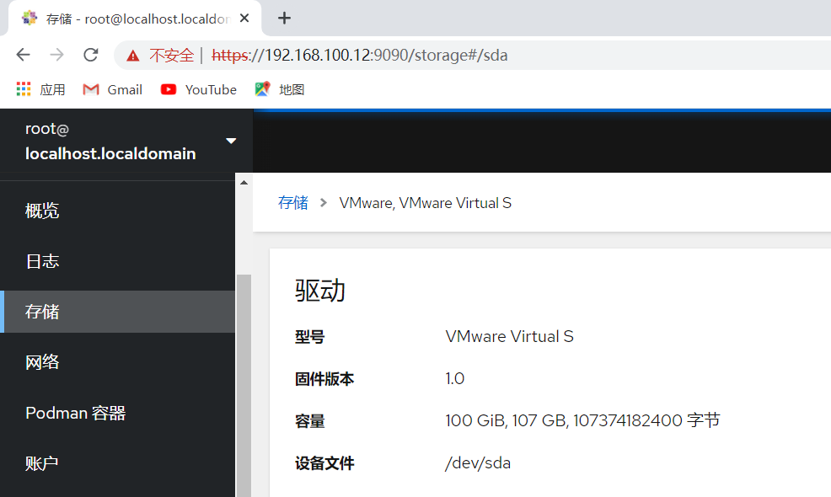

1. 创建用户abc,密码centos8@123,密码九十天更新一次

